
今年3月
我们正式发布统信私有化更新管理平台
一经推出便收获各行业客户认可
现在
经过实践检验和不断优化打磨的统信私有化更新管理平台再次迎来全新升级
- 引入基线管理理念：致力于让您的操作系统更安全、更稳定、更好用
- 全新支持私有资源管理：实现内网软件基线管理
- 新增终端P2P下载功能：轻松应对集中更新升级
- 与统信集中域管平台打通：让基线管理游刃有余
- ......
简而言之：
更好用 更高效 更安全！
统信私有化更新管理平台
统信私有化更新管理平台（又称“统信内网升级管理平台”），是统信软件自主研发的桌面操作系统内网更新升级管理平台软件，主要面向党政、金融、能源及通信等行业的内网客户，提供桌面操作系统更新升级的资源管理、基线管理、终端管理、仓库管理等丰富的管控功能，解决内网客户无法直接获取桌面操作系统更新和安全补丁、人工更新升级效率低、缺少安全验证机制、更新升级过程不易管控等问题。

引入基线管理理念

▶基线管理为什么很重要？
操作系统基线是指操作系统在特定时间段内的稳定版本，包括操作系统版本、更新补丁、驱动程序、应用软件等。
客户通过定期更新和维护经过测试验证的操作系统基线，可提升系统的安全性、稳定性、性能和用户体验。

▶统信UOS提供强大的基线管理功能！
- 基线创建与发布
统信私有化更新管理平台提供强大、灵活的基线创建功能，客户可根据自身情况将操作系统版本、更新补丁、私有资源（驱动程序、应用软件等）在内的仓库资源编组，选择更新策略（如：是否强制更新），创建适合自身的基线版本，并按基线版本进行发布。
支持随时查看并全面掌握基线版本详细信息，包括资源信息、验证信息、已更新到指定基线的终端信息、锁定在指定基线的终端信息等，为基线管理提供数据支撑。
- 基线锁定
针对搭载定制化桌面操作系统版本的终端，支持锁定当前桌面操作系统基线版本，基线锁定后终端将不再收到更新升级提示且无法下载更新升级资源，可将桌面操作系统停留在指定稳定版本，防止误升级带来软硬件兼容风险。
- 灰度更新
统信私有化更新管理平台支持多种灵活的灰度更新升级策略，客户可根据不同的终端CPU架构、操作系统版本、所属区域等条件，针对内网终端定向推送更新，也可按组织架构、自定义终端分组、数量、比例推送更新，从而实现终端分类、分批进行更新升级测试，综合评估后再逐步覆盖更多终端，有效保证更新升级过程稳定有序。
在终端更新升级过程中，客户可实时查看版本发布任务进行状态、终端更新状态数据，实时掌握更新进度，出现异常可一键暂停或取消发布，让更新过程更加可控。
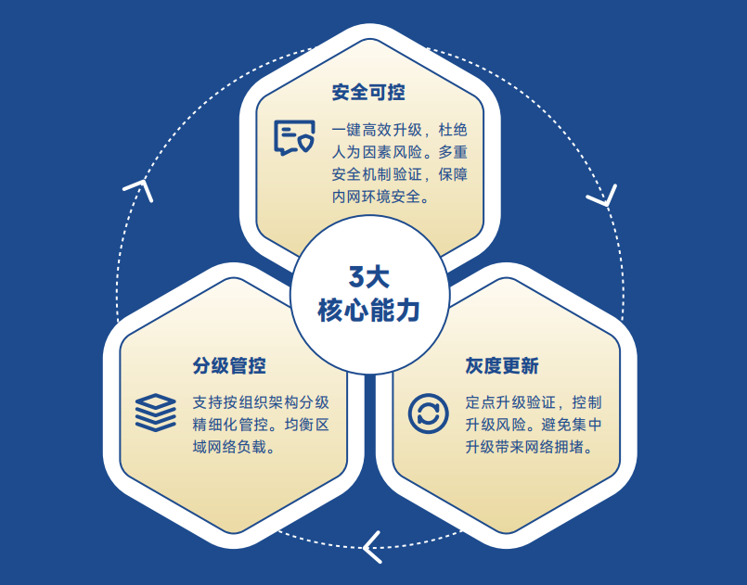

新增支持私有资源管理
党政、金融、能源及通信等行业客户对网络环境安全性要求较高，统信私有化更新管理平台拥有强大的资源管理功能通过多重安全机制验证，可在不改变客户原有内网环境安全性的前提下，将桌面操作系统更新资源完整、安全地同步至内网服务器中。
这样一来，既能解决内网桌面操作系统更新升级问题，又同时保障了客户内网环境的独立性和安全性。
- 私有资源管理
本次更新，统信私有化更新管理平台新增支持对内网终端已安装的软件进行更新管理。平台通过将PPA仓库资源纳管，实现对终端PPA仓库的资源管理，帮助客户构建私有PPA仓库。客户可自主上传资源包，向内网终端推送软件更新。

新增支持终端P2P下载
据统信软件调研数据显示，终端用户进行系统更新升级存在明显的高峰时段，集中更新升级将为仓库服务器、网络带宽带来巨大压力。
统信私有化更新管理平台支持终端P2P（Peer to Peer，借助终端之间点对点通信，实现更新资源传输）下载功能，可帮助客户避免办公网络拥堵，轻松应对大规模终端更新升级带来的服务器与网络带宽压力。

新增支持与域管平台打通
统信集中域管平台（简称“域管平台”）是统信软件自主研发的终端管理平台软件，针对AD域的自主化替换需求，提供组织架构与人员管理、统一身份认证、终端安全管控、软件分发管理等功能，解决大规模终端在国产操作系统环境下存在的信息管理复杂、认证帐号繁多、终端安全管理欠缺、应用软件维护困难等问题。
本次更新，统信私有化更新管理平台新增支持与域管平台打通，支持按组织架构进行系统更新升级：
- 终端管理
支持接入域管平台终端，按组织架构进行终端管理，支撑高效精准升级。
- 基线管理
在进行基线创建、发布、锁定、灰度更新等基线管理时，支持充分利用域管平台现有终端管理体系，按组织架构下发更新任务，高效进行基线管理。

技术为本 产品为纲
最短时间、最高质量、最低风险
打造内网升级“高效安全”利器
统信UOS一直在行动！

©统信软件技术有限公司。访问者可将本网站提供的内容或服务用于个人学习、研究或欣赏，以及其他非商业性或非盈利性用途，但同时应遵守著作权法及其他相关法律的规定，不得侵犯本网站及相关权利人的合法权利。除此以外，将本网站任何内容或服务进行转载，须备注：该文档出自【faq.uniontech.com】统信软件知识分享平台。否则统信软件将追究相关版权责任。

